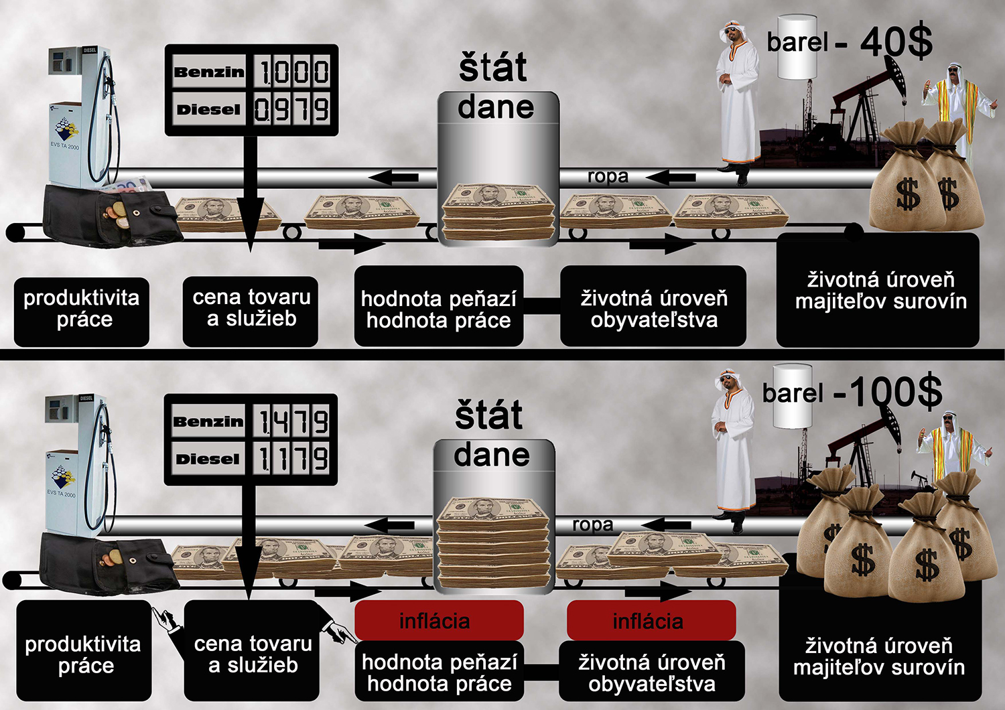
Inflácia - nástroj na nespravodlivé prerozdeľovanie bohatstva (v texte)
Infláciu považujú ekonómovia za prospešnú, pretože podnecuje produktivitu práce, na druhej strane likviduje hodnotu peňazí a ženie pracujúcich k stále väčším výkonom, len aby si udržali svoju životnú úroveň. Kapitalizmus nezaujíma (nevidí, nechce vidieť), že tento trend nie dlhodobo udržateľný. Kto profituje na inflácií a kto na ňu dopláca, je jasne vidieť z kolobehu peňazí. Majiteľom prírodných zdrojov a štátnej pokladnici vyhovuje, bežných ľudí ožobračuje. Čo je dobré pre štát a veľký biznis, ide proti záujmom pracujúcich – to je tá dobrá inflácia, ktorá prehlbuje rozdiel medzi bohatými a chudobnými

